桃園市「111年語文競賽國小學生作文—推廣研習營」 實施計畫
學校/單位名稱：新街國民小學

一、依據：桃園市政府教育局111年1月7日桃教終字第1110002326號函辦理。
二、目的：
（一）提升國小學童喜愛文學、抒發感想、表現創作的能力。
（二）培養小小作文人才，瞭解語文競賽之規則、型式、要求，以提升作品層次。
（三）為各校培訓作文選手，提振寫作風氣。
三、辦理單位：
（一）指導單位：桃園市政府教育局。
（二）主辦單位：新街國小。
四、辦理期程：111年3月16日至5月4日，每週三下午13：10時至16：00，為期6次，每次3小時、共18小時課程。
五、上課地點：中壢區新街國小仁愛樓會議室1。
六、參加對象：以本市各國民小學校預計推派選手參加語文競賽選手為先、或對語文寫作有興趣，現為國小五年級在籍學生為主，每校限推薦1人，預計招收25人。
若報名人數超過25人時，則以報名先後順序錄取之。
七、課程規劃：（如遇學校大型活動，再行個別調整、並另行通知）
序次 | 日期 | 星期 | 時間及課程 |  |  | 備註
序次 | 日期 | 星期 | 13:10-14:00 | 14:10-15:00 | 15:10-16:00 | 備註
1 | 3/16 | 三 | 能仔細觀察、描寫外在面貌 | 五感修辭 | 實作指導
2 | 3/23 | 三 | 能運用五感書寫物品 | 排比修辭 | 實作指導
3 | 3/30 | 三 | 能抓住外觀特點，細緻描寫 | 類疊修辭 | 實作指導
4 | 4/20 | 三 | 能有條理的寫出事情 | 譬喻修辭 | 實作指導
5 | 4/27 | 三 | 本市語文競賽得獎作品導讀 | 映襯修辭 | 實作指導
6 | 5/4 | 三 | 全國語文競賽得獎作品導讀 | 轉化修辭 | 實作指導
八、授課講師：
序次 | 姓名 | 服務單位/職稱 | 經歷或專長
1 | 張明侃 | 新街國小／校長 | 作文教學，全國語文競賽作文評審、本市語文競賽作文召集人
2 | 鄧麗卿 | 新街國小／教師 | 作文教學，本市語文競賽作文副召集人、指導老師、聯合盃作文評審
九、報名方式：
凡符合報名資格、如有意願參加者，請由學校推薦、填妥報名表(如附件一)、核章完畢，於111年3月7日下班前，以掛號或親送至桃園市中壢區新街國小教務處馬蕙慈老師收。新街國小校址為：32085桃園市中壢區延平路176號；聯絡電話：03-452-3202轉221。
錄取學員名單，將於111年3月10日前公告於本校網站最新消息中( http://www.sjes.tyc.edu.tw/)，請自行上網查詢。
十、其他：
（一）參加學員之交通，由推薦學校或家長自行接送，承辦學校不負接送之責；另課程安排於週三下課時間，請家長自行斟酌是否需為子女辦理平安保險，承辦學校不另行統籌辦理。
（二）本推廣研習營非坊間之作文才藝班，以儲訓各校學生能參加各區語文比賽選手為目的，學員需具語文基礎為佳。
（三）本推廣研習營恕不接受旁聽、如無法全程參與者也請勿報名，以免干擾教學。
（四）本推廣研習營所需經費由桃園市政府教育局全額補助，學員免費參加、提供講義，錄取人員請珍惜研習資源。
（五）防疫期間悉依中央流行疫情指揮中心執行各項防疫規定：實施體溫量測、全程佩戴口罩、擴大座位及社交距離、若有發燒情況，該生立即停止本活動並通知家長帶回；若有擴大傳染疑慮時，本活動暫停、延期或取消，學校再另行通知。
十一、經費：本案所需經費由桃園市政府教育局編列經費支應（經費概算表如附件二）。
十二、附則：
（一）本活動圓滿完成後，實際參與工作並表現優良之工作人員，由承辦學校依「桃園市各級學校教職員獎懲要點」簽報敘獎。
（二）本案奉桃園市政府教育局核定後實施，修正時亦同。

【附件一】 桃園市「111年語文競賽國小學生作文—推廣研習營」--報名表

所屬鄉鎮區
就讀學校
年級／班級 | 年 班
學生姓名 |  | 性 別
住 址
家長姓名 |  | 聯絡電話
緊急聯絡人 |  | 聯絡電話

●以本市各國民小學校預計推派選手參加語文競賽選手為先、或對語文寫作有興趣，現為國小五年級在籍學生為主，每校限推薦1人。有意願參加者，請填妥本報名表、核章完畢，於111年3月7日下班前，以掛號或親送至桃園市中壢區新街國小教務處馬蕙慈老師收。新街國小校址為：32085桃園市中壢區延平路176號；聯絡電話：03-452-3202轉221。
●錄取學員名單，將於111年3月10日前公告於本校網站最新消息中( http://www.sjes.tyc.edu.tw/)，請自行上網查詢。轉221。

教學組長： 教務主任： 校長：

桃園市中壢區新街國民小學 作文—推廣研習營 教室位置圖

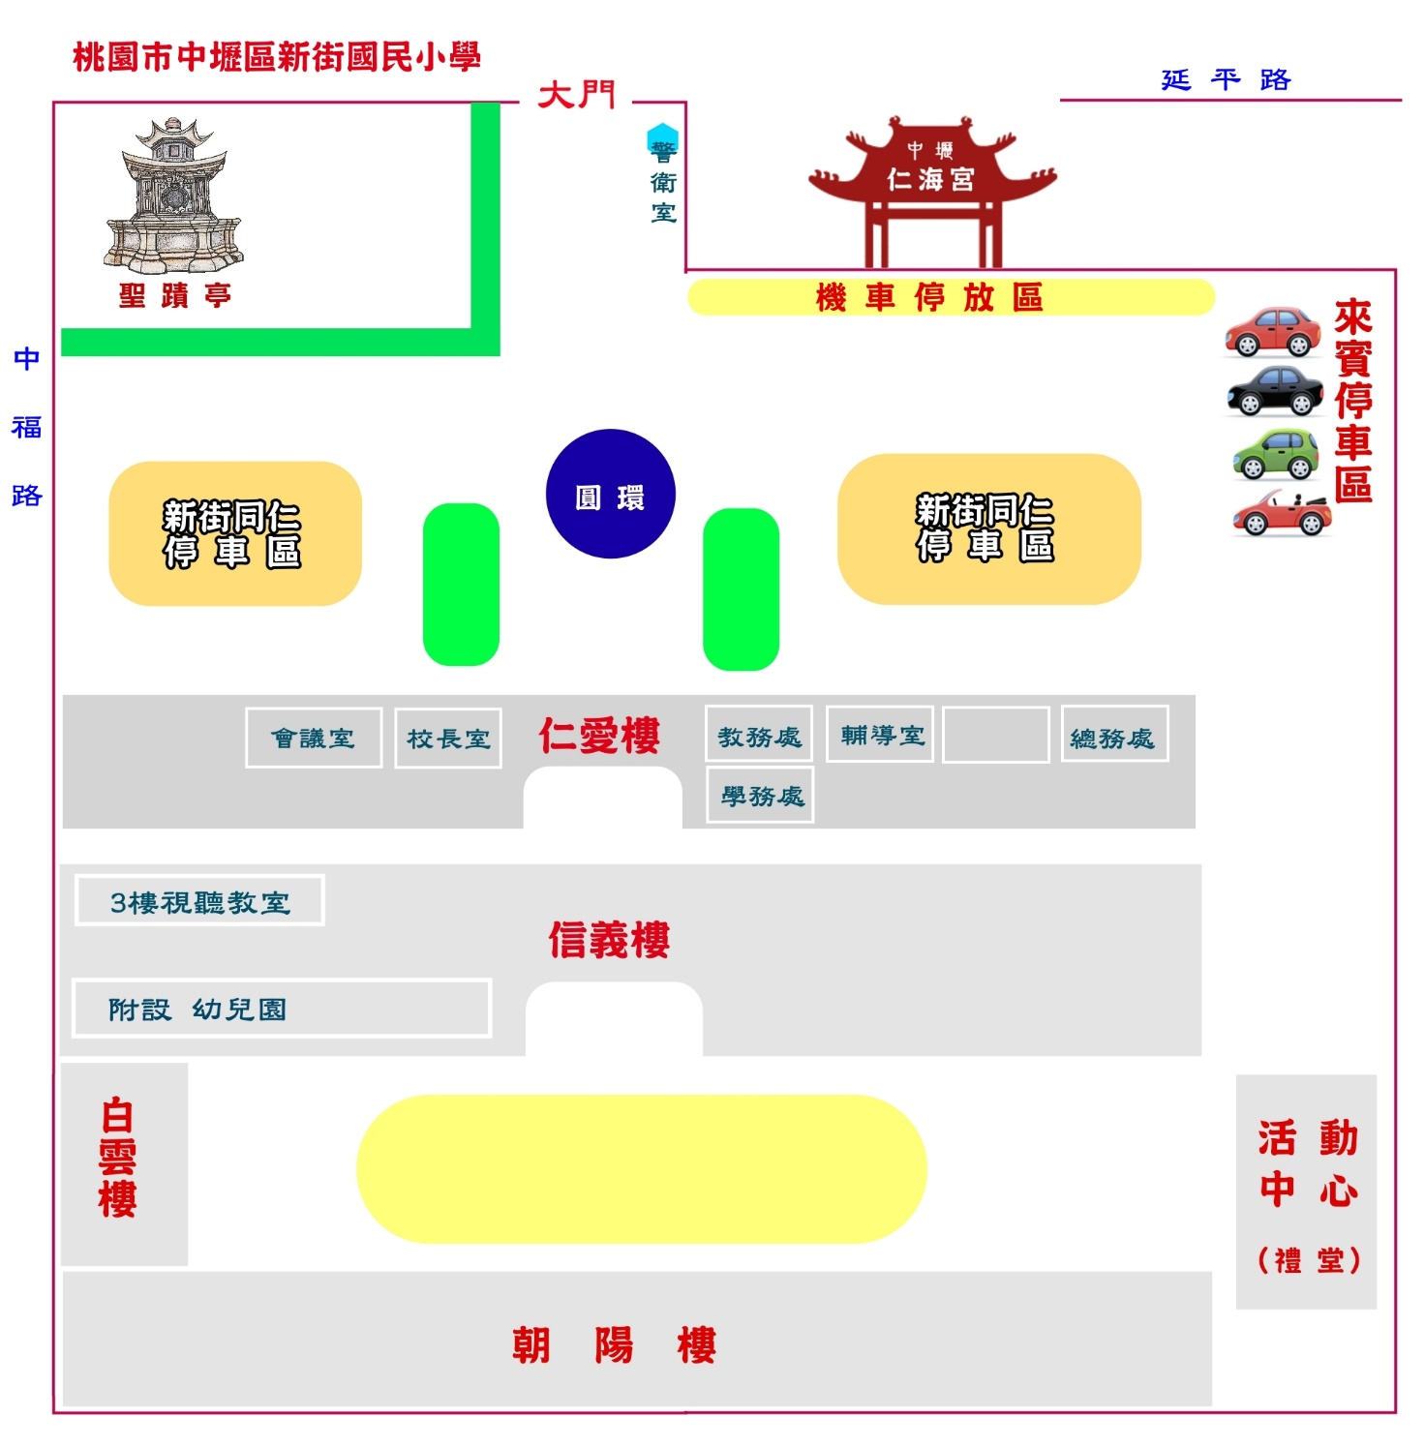
●請從延平路大門進入本校，經過圓環後第一棟建築物即為「仁愛樓」本次研習位置在：仁愛樓二樓會議室（校長室旁）。

